О материнском (семейном) капитале

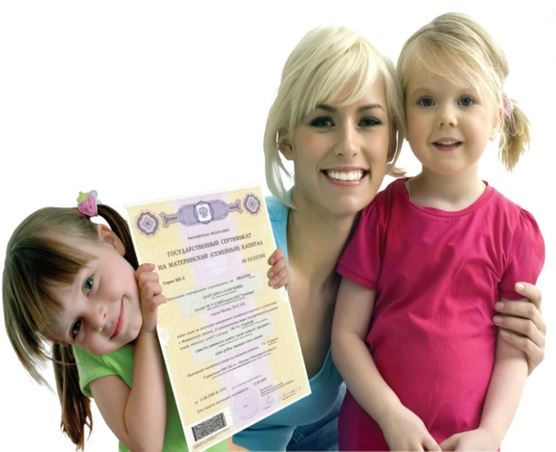

Клиентская служба (на правах отдела) в Муслюмовском районе напоминает, что право на материнский (семейный) капитал имеют российские семьи, в которых с 2007 года родился или был усыновлен второй ребенок (а также третий, четвертый и любой следующий ребенок, если до этого право на материнский (семейный) капитал не возникало или не оформлялось). Семьи, в которых начиная с 1 января 2020 года появился первый ребенок, также имеют право на материнский (семейный) капитал. Для семей, в которых с 2020 года появился второй ребенок, материнский (семейный) капитал дополнительно увеличивается на 150 тыс. рублей.
В 2020 году реализовано проактивное оформление сертификата на материнский (семейный) капитал - теперь он оформляется автоматически. Информация о получении семьей материнского (семейного) капитала направляется в личный кабинет владельца сертификата на сайте Пенсионного фонда России или портале госуслуг. Семья может распоряжаться материнским (семейным) капиталом, не обращаясь за сертификатом.
Напоминаем полезную информацию о правилах обращения с материнским (семейным) капиталом:
- материнский (семейный) капитал индексируется государством, изменение его размера не влечет замену сертификата;
- срок обращения в ПФР с заявлением о выдаче сертификата на материнский (семейный) капитал после рождения или усыновления ребенка не ограничен;
- материнский (семейный) капитал освобождается от налога на доходы физических лиц;
- сертификат действителен только при предъявлении документа, удостоверяющего личность;
- действие сертификата прекращается в случае смерти владельца, лишения его родительских прав в отношении ребенка, в связи с рождением или усыновлением которого возникло право на получение материнского капитала, совершения им в отношении своего ребенка (детей) умышленного преступления, относящегося к преступлениям против личности, а также в случае отмены усыновления ребенка, в связи с усыновлением которого возникло право на материнский капитал, или в связи с использованием средств материнского (семейного) капитала в полном объеме;
- в случае утраты сертификата можно получить его дубликат;
- средства материнского (семейного)капитала можно получить только по безналичному расчету. Любые схемы обналичивания этих средств являются незаконными. При этом владелец сертификата на материнский (семейный) капитал, который соглашается принять участие в схемах обналичивания, идет на совершение противоправного акта и может быть признан соучастником преступления по факту нецелевого использования государственных средств.
Периоды отпуска по уходу за детьми (до 1,5 лет на каждого ребенка) засчитываются в стаж, и за каждого ребенка начисляются:
1,8 пенсионного коэффициента за год отпуска – за первого ребенка,
3,6 пенсионного коэффициента за год отпуска – за второго ребенка,
5,4 пенсионного коэффициента за год отпуска – за третьего и четвертого ребенка.
Более подробную информацию Вы можете получить на официальном сайте Пенсионного фонда Российской Федерации www.pfrf.ru, в Клиентской службе (на правах отдела) в Муслюмовском районе и по телефонам: 8(85556) 2-57-86, 074-11.

